Министерство сельского хозяйства
Российской Федерации

Департамент научно-технологической политики и образования

Федеральное государственное бюджетное учреждение

«Подольская государственная зональная
машиноиспытательная станция»

Протокол испытаний

№ 09-38-13 (5130092)

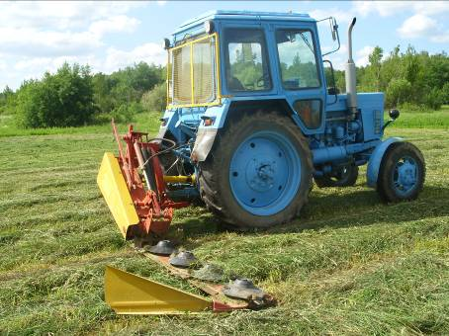

Косилка ротационная навесная КРН-2,1Б

Изготовитель (разработчик) | Адрес
ООО «Сельхозмаш» | 140000, Московская обл.,  г. Люберцы, ул.Красная, д.1

Результаты испытаний (краткие)
Косилка ротационная навесная КРН-2,1Б

Назначение | Косилка ротационная навесная КРН-2,1Б предназначена для кошения высокоурожайных и полеглых естественных и сеянных трав на повышенных скоростях с укладкой скошенной массы в прокос во всех климатических зонах кроме, горных.
Качество работы:
Высота среза, см |  | 8,4
Потери, % к урожаю |  | 1,1
Производительность |  | 1,66 га за час основного времени.
Условия эксплуатации:
- вид работы |  | Кошение многолетних злаковых трав.
- урожайность |  | 14,4 т/га
- навеска (присоединение) на трактор  (способ агрегатирования) |  | Трехточечная.
- перевод в рабочее и транспортное положение |  | Гидравлический.
- настройка рабочих органов |  | Установка высоты среза осуществляется регулировкой длины центральной тяги трактора.
- время подготовки машины к работе (навески) |  | 0,65 чел.ч.
Агрегатирование |  | С тракторами кл. 0,9-1,4 МТЗ-82.1
Потребляемая мощность |  | 20 кВт
Трудоемкость ежесменного ТО |  | 0,08 чел.-ч.
Эксплуатационная надежность |  | Удовлетворительная.
Удобство управления |  | Удобно.
Безопасность выполнения работ |  | Обеспечена.

Описание конструкции машины

Косилка КРН-2,1Б навесного типа состоит из рамы, навески, подрамника, механизма уравновешивания, режущего аппарата, полевого делителя, тягового предохранителя, механизмов привода, стойки, гидрооборудования, ограждения.
Установка высоты среза осуществляется регулировкой длины центральной тяги навески трактора.
Техническая характеристика

Показатели | Численные значения

Габаритные размеры с трактором МТЗ-82, мм:

- в рабочем положении:
-длина | 5150
-ширина | 3900
-высота | 2780

- в транспортном положении:
-длина | 5250
-ширина | 3000
-высота | 2780
Ширина захвата, м | 2,0
Высота среза установочная, см | 8,0
Масса, кг | 480
Рабочая скорость, км/ч | 8,25

Результаты испытаний
Качество работы | Косилка ротационная навесная КРН-2,1Б в агрегате с трактором МТЗ-82.1 работала качественно, в устойчивом технологическом режиме на кошении трав первого укоса с урожайностью 14,4 т/га при рабочей скорости до 8,25 км/ч. Косилка соответствует требованиям агротехники и вписывается в технологию заготовки сена.
Производительность | Производительность за 1 час основного времени составила 1,66 га., расход топлива составил 4,8 кг/га при рабочей скорости 8,25 км/ч. Выработка за нормативную смену составила 11,6 га.
Безопасность движении | Косилка навесная, передвигаясь в составе сельхозагрегата по дорогам общего пользования не закрывает световую сигнализацию трактора МТЗ-82.1.

Техническое обслуживание | Предусмотрено 3 вида технического обслуживания: ЕТО трудоемкостью 0,08 чел.-ч.; ТО-1 трудоемкостью 0,5 чел.-ч.; ТО-2 трудоемкостью 1,0 чел.-ч. Руководство по эксплуатации содержит достаточно сведений для правильного и качественного обслуживания машины.
Заключение по результатам испытаний

Косилка ротационная навесная КРН-2,1Б соответствует требованиям НД по показателям назначения, надежности и безопасности, рекомендуется к применению в сельскохозяйственном производстве.

Испытания проведены: |  | ФГБУ “Подольская МИС”  142184,Климовск-4,Подольского р-на,  Московской области
Испытания провел: |  | Ведущий инженер А.Н. Воронков
Источник информации: |  | Протокол испытаний № 09-38-13 (5130092)  от 28 ноября 2013 г.

